Nama : Riyan Aldiansyah

NIM : L200170018

Kelas : B

**MODUL 2**

1. Pindah direktori ke direktori OS,kemudian menjalankan perintah setpath

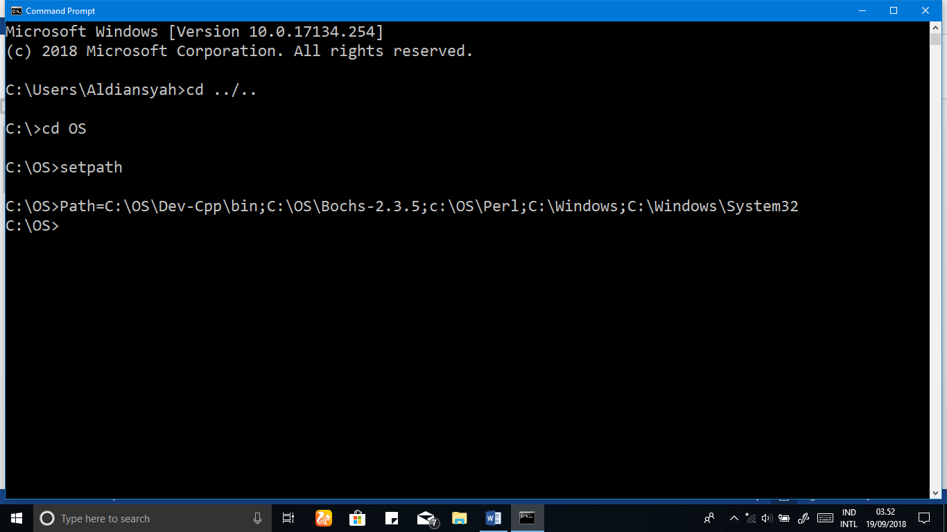

2. Pindah direktori ke folfer lab/lab2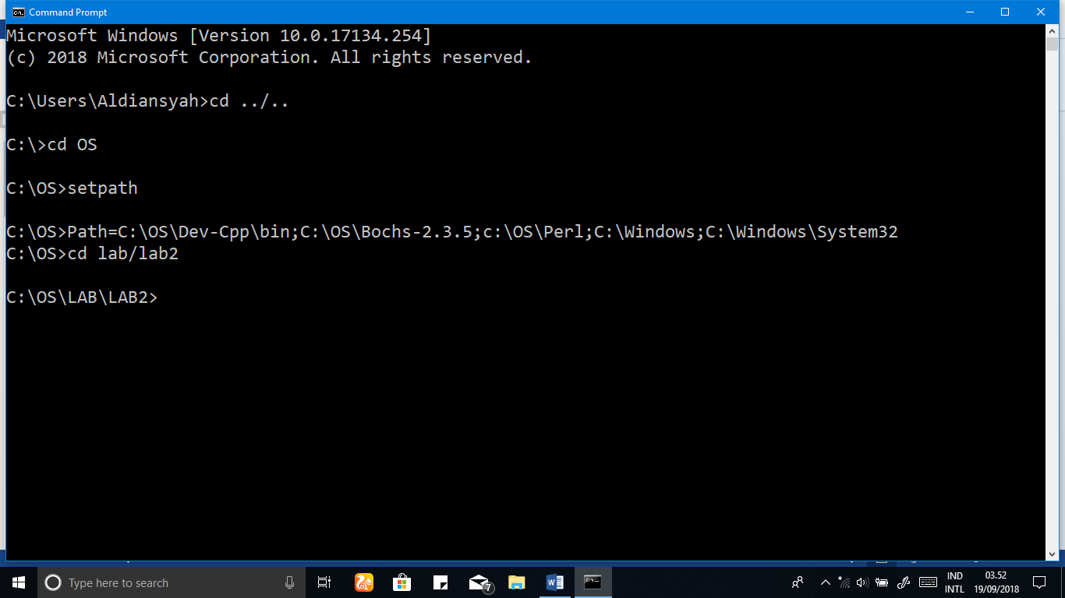

1. Menjalankan perintah “dir” untuk melihat isi dari folder “LAB2””

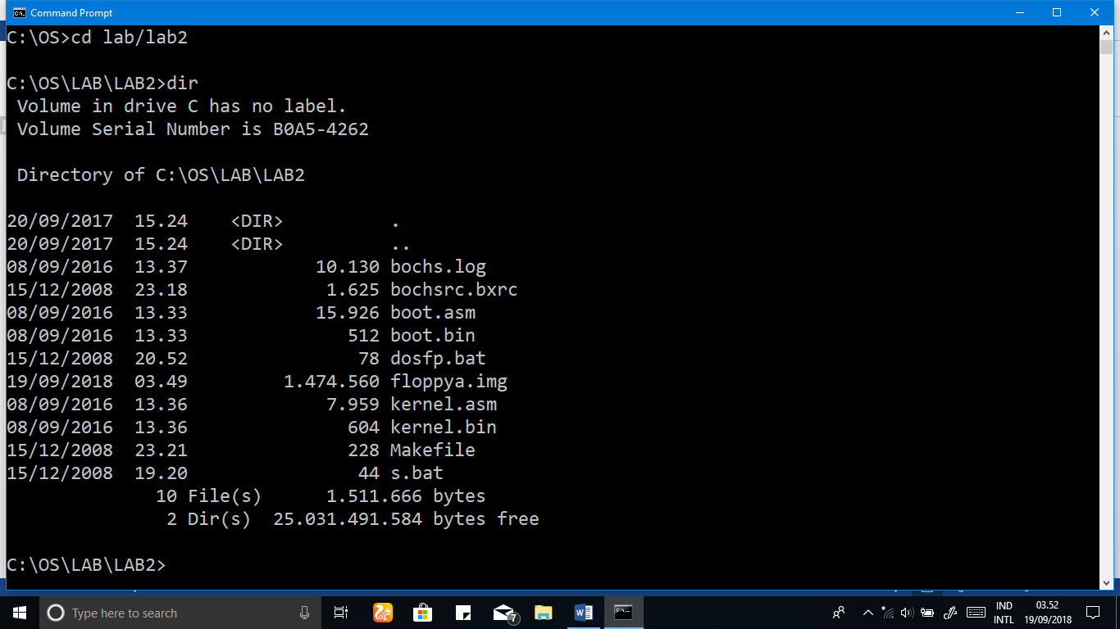

4. Menjalankan perintah “DosFp” kemudian klik menu gambar floppya disk nomer 2.

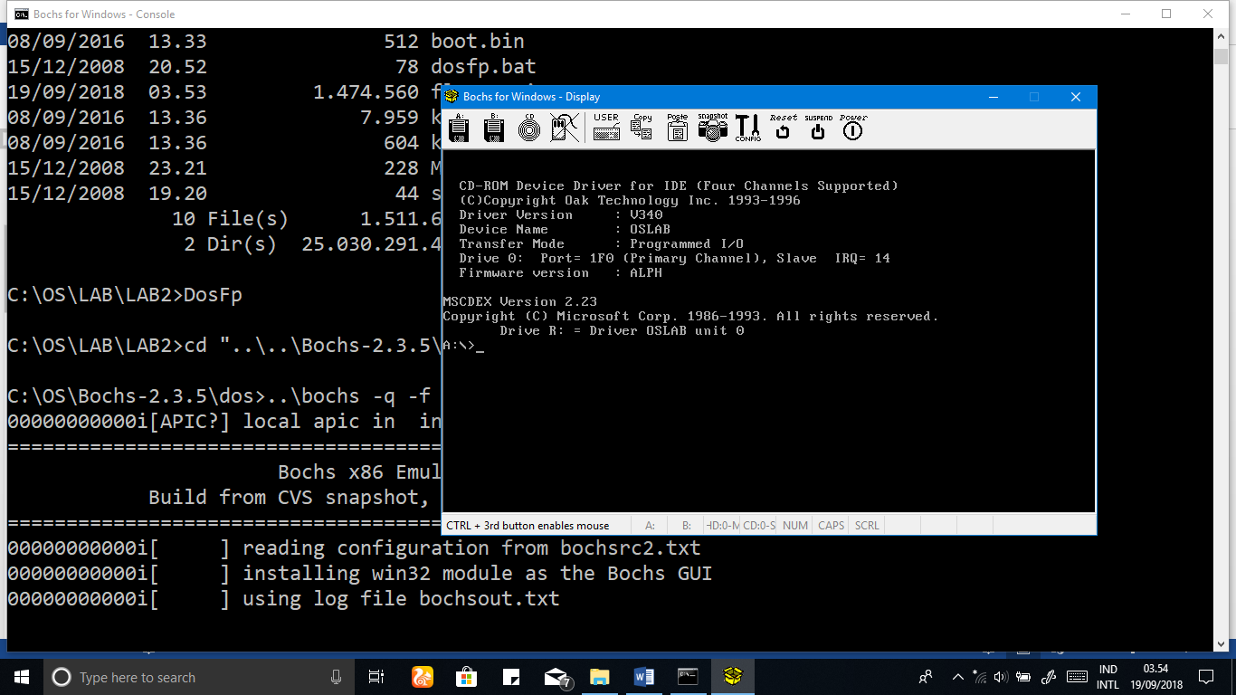

5. Pastikan pathnya itu floppya.img pada direktori lab2, kalau tidak silahkan diganti.

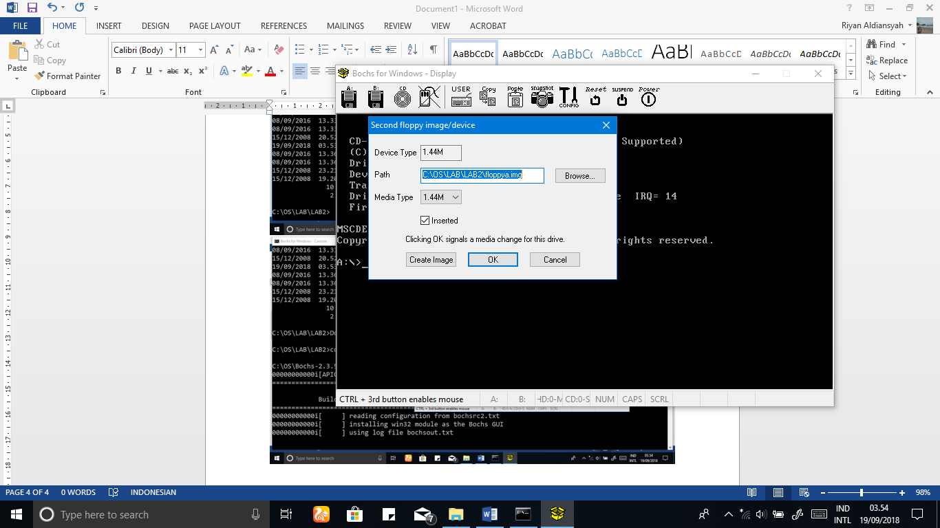

6. Menjalankan perintah “Format B: /S”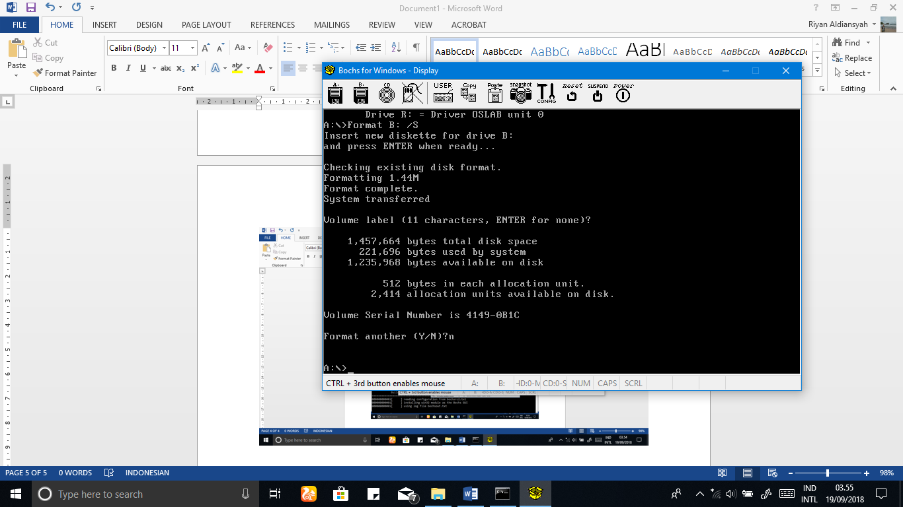

7. keluar dari Boschs-2.3.5

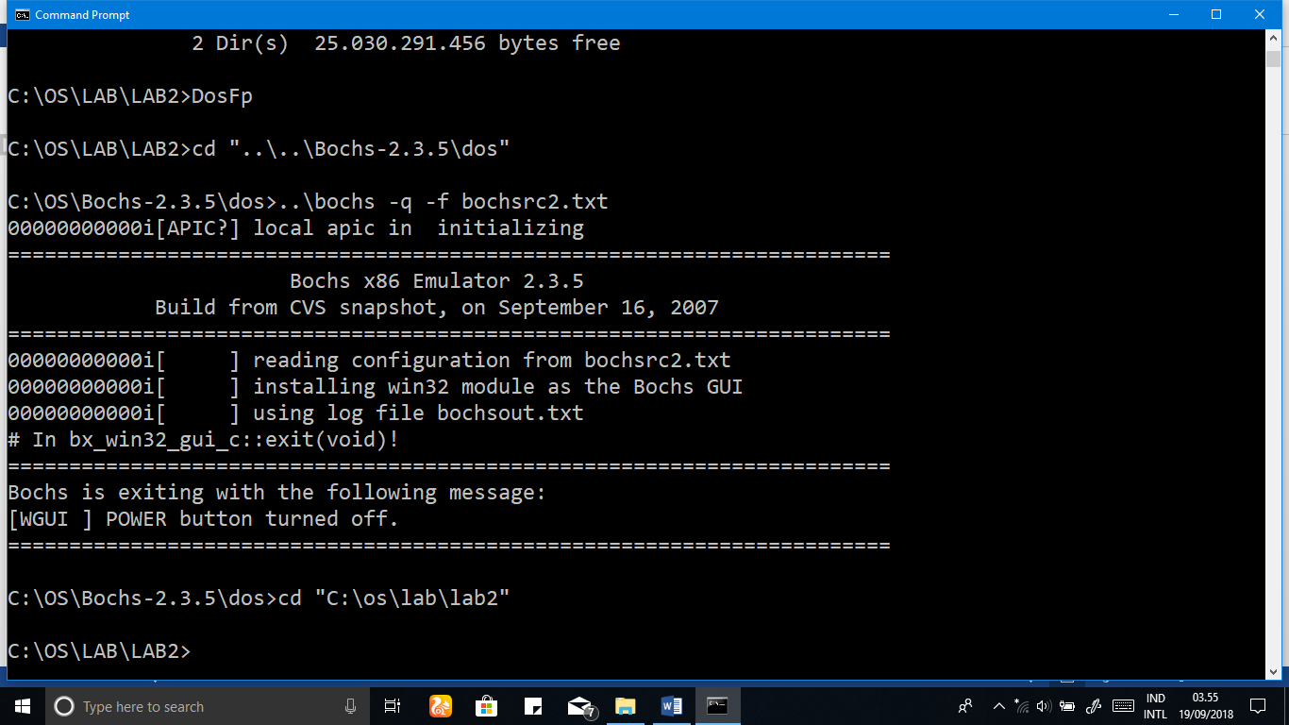

8. menjalankan perintah “S” pada command prompt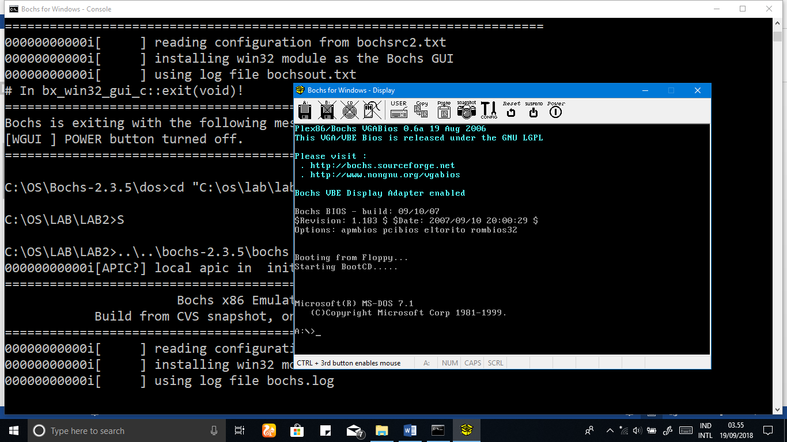

9. ketikan perintah “cls”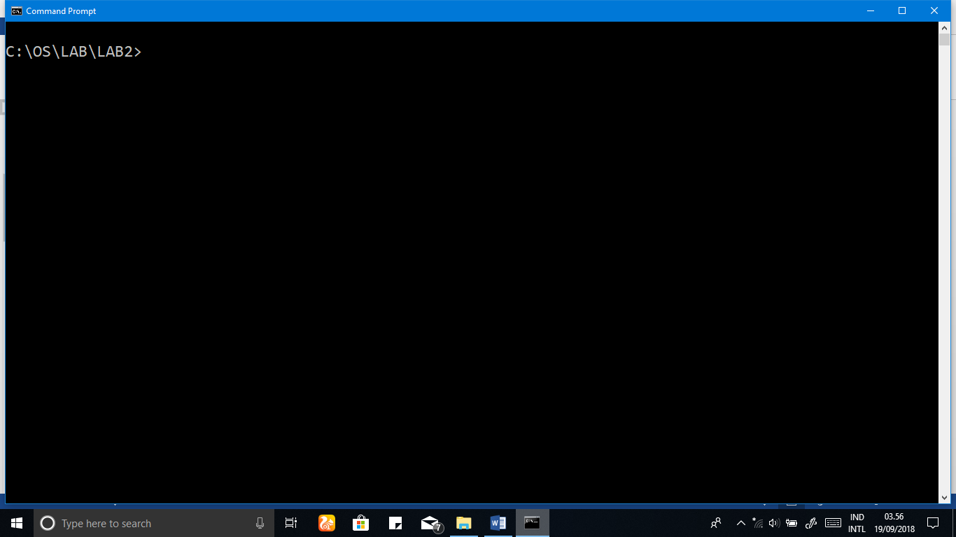

10. Menjalankan perintah “Make fp.disk” untuk kompilasi source code “boot.asm” dan memindahkan hasilnya ke bootsector “floppya.img”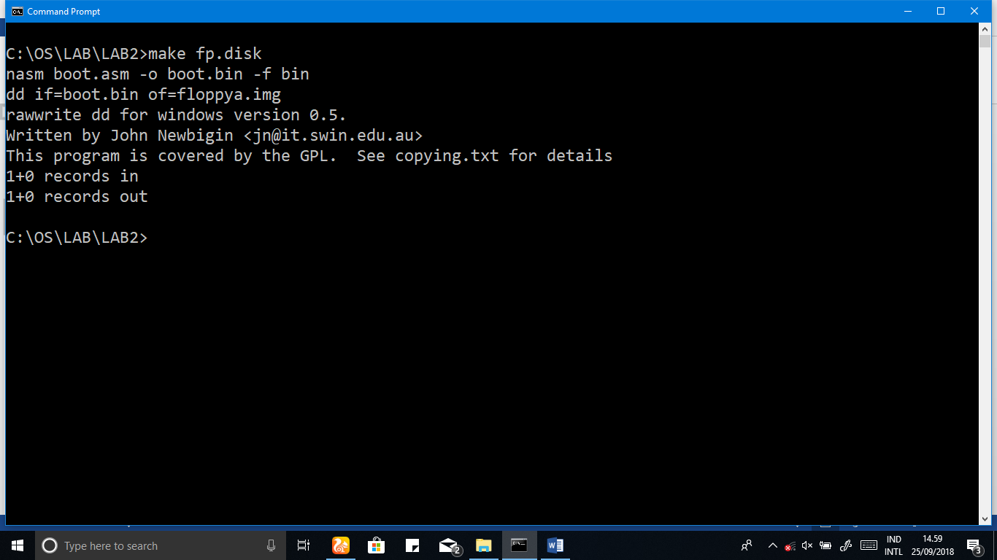

11. Menghapus file floppya.img

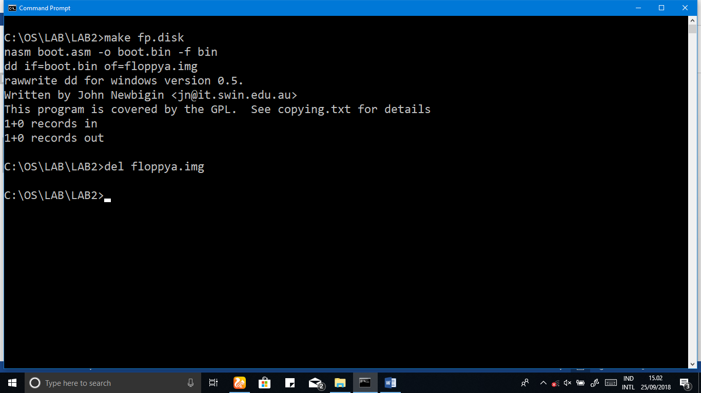

12. Membuat ulang file floppya.img 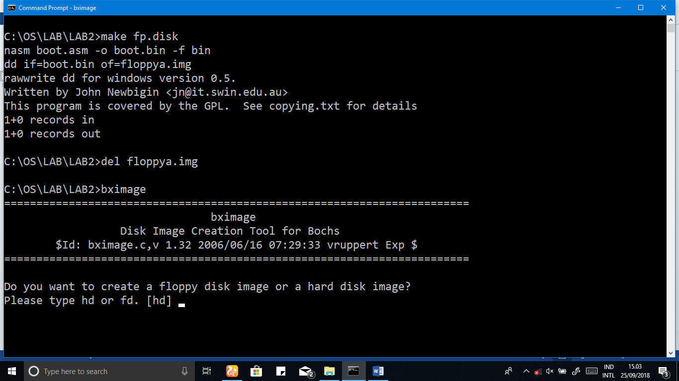

13. mengedit isi boot.asm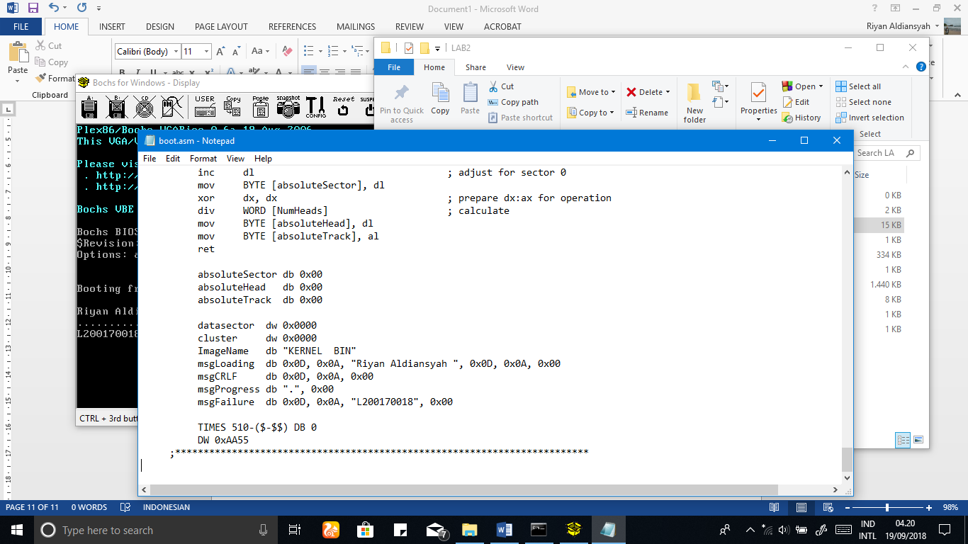

14. kemudian jalankan perintah “S” kemudian tampilan seperti dibawah.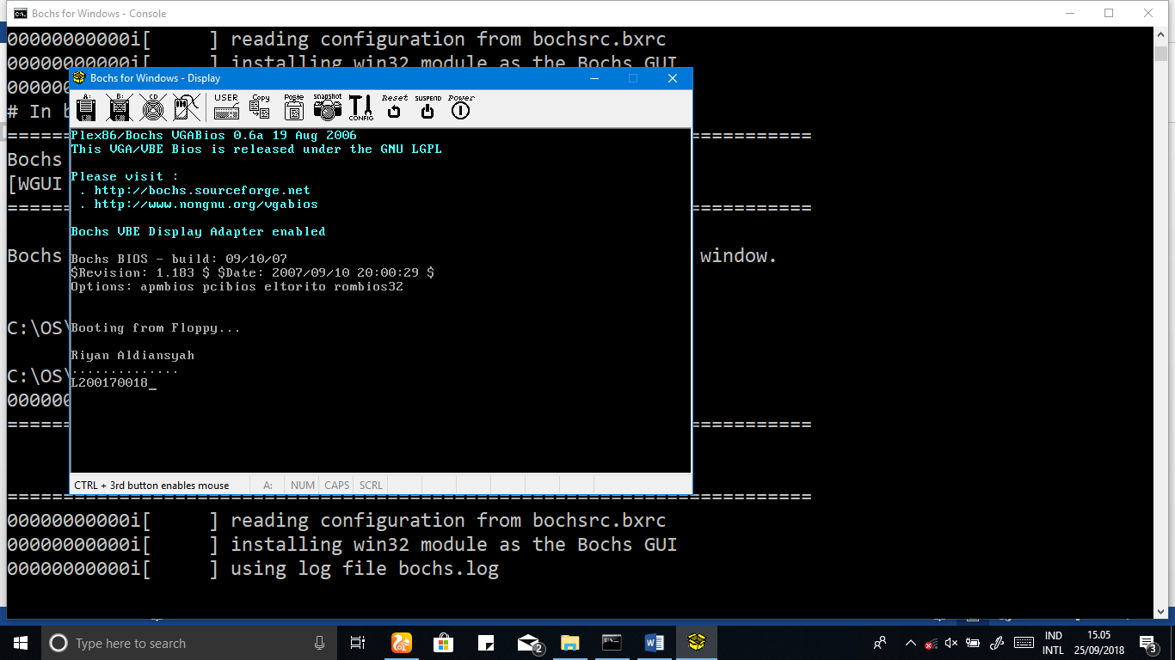

15. Menjalankan perintah “make kernel”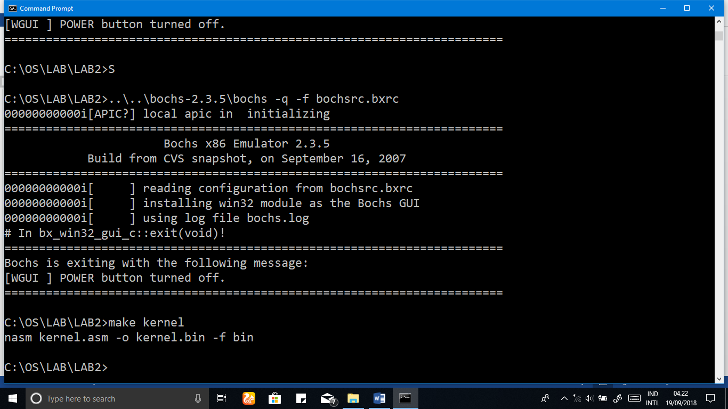

16. kemudian buka file “floppya.img” dengan aplikasi winimage kemudian masukkan “kernel.bin” ke dalam file “floppya.img” dengan aplikasi tersebut.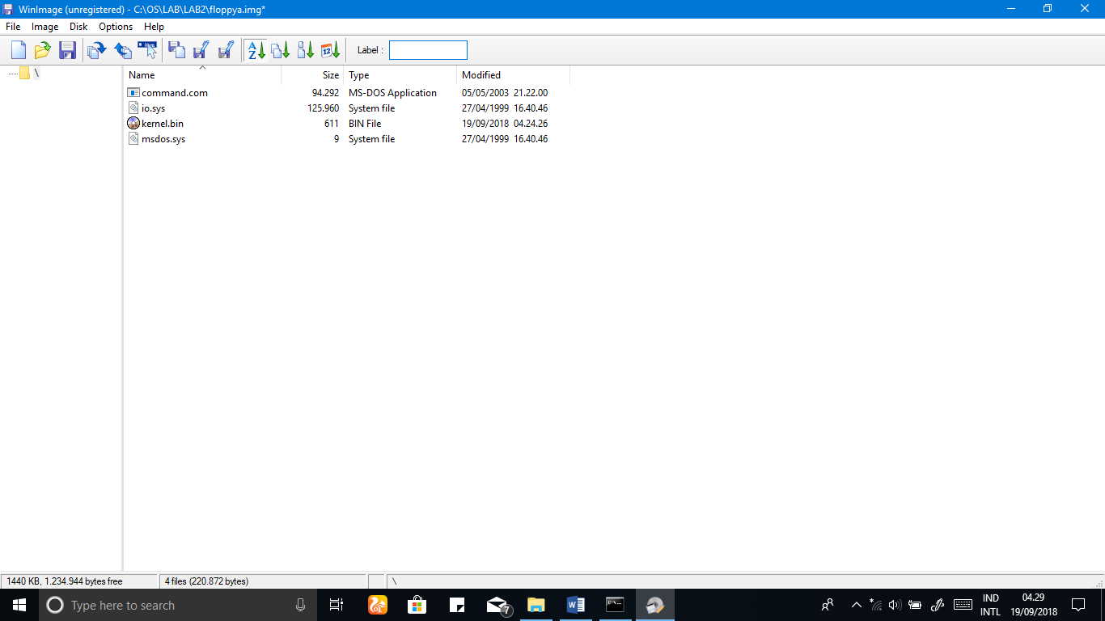

17. kemudian jalankan perintah “S”, sehingga tampilan seperti dibawah.

